**Entdeckung und Vielfalt des Nordostens der Galapagosinseln**

6 Tage – 5 Nächte

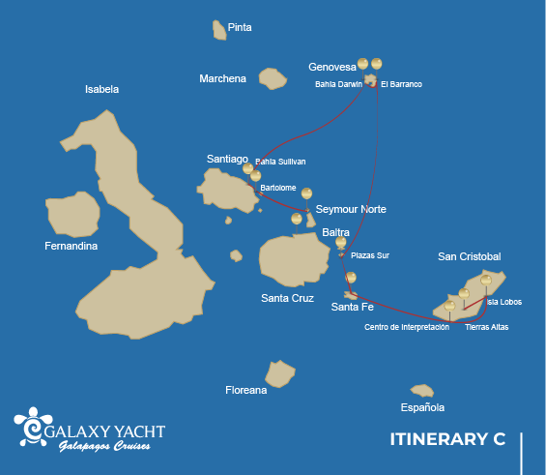

|  |  |  |  |  |  |  |  |
| --- | --- | --- | --- | --- | --- | --- | --- |
|  | | | **Wandern** | **Schnorcheln** | **Panga Ride** | **Radschaufel** | **Kajak** |
| MONTAG | AM | **Santa Cruz Insel** : Baltra - Flughafen (Ankunft) |  |  |  |  |  |
|  | PM | **Seymour Insel** : North Seymour | * |  |  |  |  |
| DIENSTAG | AM | **Bartolome Insel** : Bartolome | * | * | * |  |  |
|  | PM | **Santiago Insel** : Sullivan Bay | * | * | * |  |  |
| MITTWOCH | AM | **Genovesa Insel** : Darwin Bucht | * | * | * | * | * |
|  | PM | **Genovesa Insel** : Barranco | * | * | * | * | * |
| DONNERSTAG | AM | **South Plazas Insel** : South Plazas | * | * | * |  |  |
|  | PM | **Santa Fe Insel** : Santa Fe | * | * | * | * | * |
| FREITAG | AM | **San Cristobal Insel** : Interpretation Center | * |  |  |  |  |
|  | PM | **San Cristobal Insel** : Lobos Insel | * | * | * |  |  |
| SAMSTAG | AM | **San Cristobal Insel** : Hochländer | * |  |  |  |  |
|  | PM | **San Cristobal Insel** : San Cristobal - Flughafen (Hin- und Rückfahrt) |  |  |  |  |  |

TAG 1 - MONTAG

AM: FLUGHAFEN BALTRA

Begib dich auf ein unvergessliches Abenteuer zu den Galapagosinseln, beginnend mit deiner Ankunft am Flughafen Baltra. Unser erfahrener Naturführer vom Nationalpark wird bereits auf deine Ankunft warten, um dich mit den bevorstehenden Wundern vertraut zu machen.

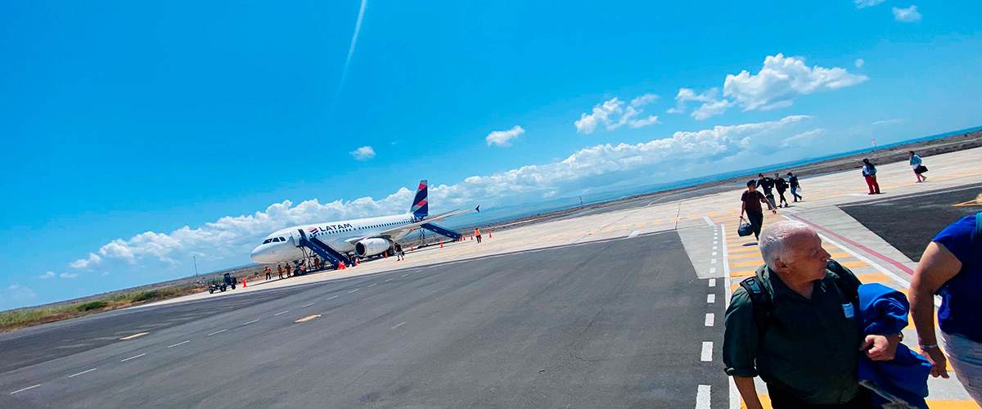

|  |  |
| --- | --- |
| **Weg:** |  |
| **Niveau**: | 1 |
| **Aktivitäten:** | - |

PM: NORTH SEYMOUR AND TRANSFER ZUM FLUGHAFEN BALTRA

Ihre Reise geht weiter mit einem morgendlichen Besuch der North Seymour Island, einem spektakulären Schaufenster der vielfältigen Tierwelt der Galapagos-Inseln. Diese relativ flache Insel beherbergt eine florierende Population von Blaufußtölpeln und Fregattvögeln. Der Weg schlängelt sich durch einen Wald mit niedriger, buschiger Vegetation, wo Sie die Gelegenheit haben, den faszinierenden Balztanz der Blaufußtölpel zu beobachten. An der Küste der Insel kann man auch Seelöwen und Meeresleguane beobachten, die sich in der Sonne aalen. Die großen Fregattvogelkolonien sind ein Anblick, besonders wenn die Männchen ihre leuchtend roten Kehlsäcke aufblasen, um Partner anzulocken.

Vogelbeobachtungs-Erlebnis: Erleben Sie die majestätischen Fregattvögel und die charmanten Blaufußtölpel in ihrem natürlichen Lebensraum. Ein idealer Ort für Vogelbeobachtung und Fotografie

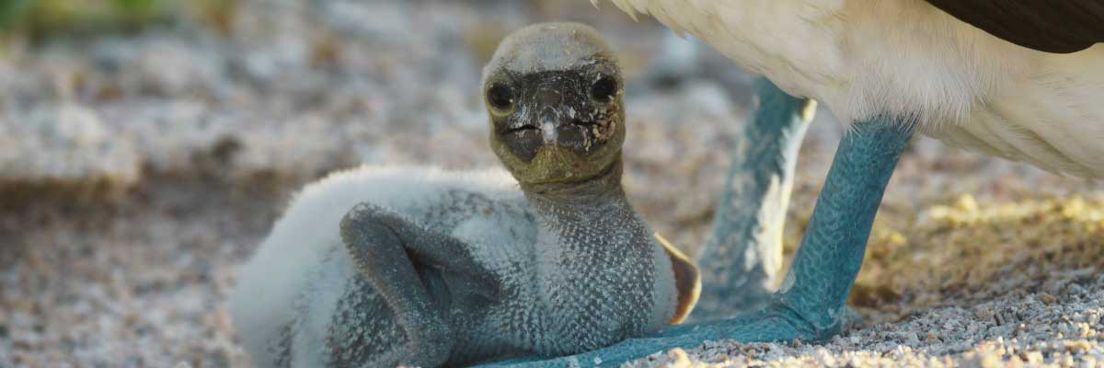

|  |  |
| --- | --- |
| **Mahlzeit**: | -/M/A |
| **Weg:** | 2 km |
| **Unterkunft**: | M/Y Galaxy |
| **Niveau**: | 2 |
| **Aktivitäten:** | WANDERN |

TAG 2 - DIENSTAG

AM: BARTOLOME

Bartolome ist einer der berühmtesten Orte auf den Galapagosinseln und einer der wenigen, wo Sie Pinguine sehen können, ohne in die abgelegenen Gebiete im Westen von Isabela und Fernandina zu fahren. Sie haben eine großartige Aussicht auf Pinnacle Rock, der sich auf der Nordseite der Insel befindet, direkt neben einem wunderschönen pfirsichfarbenen Sandstrand. Die Wanderung zur Spitze der Insel ist fantastisch und bietet Ihnen unglaubliche Ausblicke auf Mondlandschaften mit verstreuten Vulkankegeln. Von diesem Aussichtspunkt aus sind viele Inseln sowie die Bucht von Sullivan und der Pinnacle-Felsen zu sehen. Schnorcheln: Sie haben die Möglichkeit, vom Strand aus zu schwimmen oder zu schnorcheln. Dieses Gebiet genießt den wohlverdienten Ruf, einer der besten Schnorchelplätze auf Galapagos zu sein, nicht nur wegen seines klaren und ruhigen Wassers, sondern auch wegen der Anwesenheit von Pinguinen, die beim Schnorcheln relativ leicht zu finden sind unglaubliche Vielfalt an Fischen, bunten Wirbellosen, Seelöwen, Schildkröten, Rochen und Riffhaien.

Schnorchelerlebnis: Sie haben die Möglichkeit, vom Strand aus zu schwimmen oder zu schnorcheln. Diese Gegend hat den wohlverdienten Ruf, einer der besten Schnorchelplätze auf den Galapagosinseln zu sein, nicht nur wegen des klaren und ruhigen Wassers, sondern auch wegen der Präsenz von Pinguinen, die beim Schnorcheln relativ einfach zu finden sind, zusammen mit einer unglaublichen Vielfalt an Fischen, farbenfrohen Wirbellosen, Seelöwen, Schildkröten, Rochen und Riffhaien.

**Höhepunkte:**  Galapagos-Pinguine, Vulkanlandschaften, Pinnacle Rock, Blaufußtölpel, Reiher, Seelöwen, Haie.

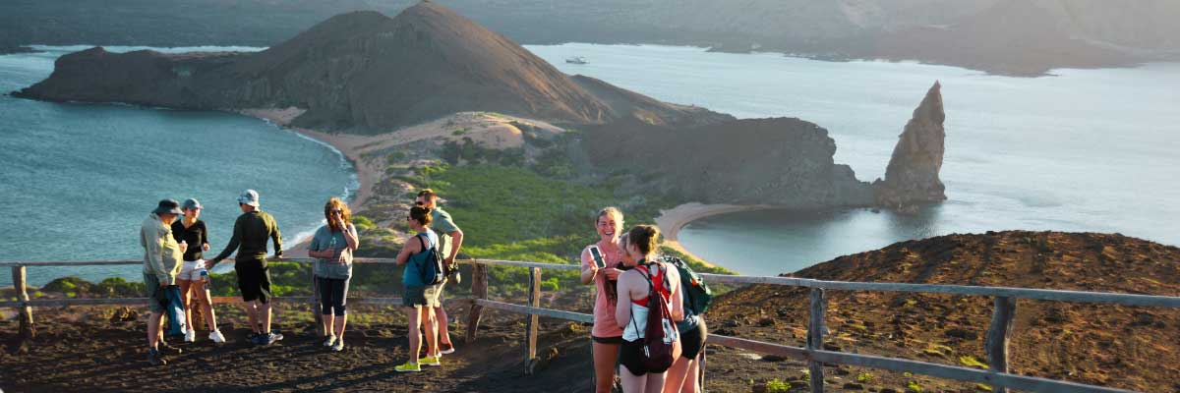

|  |  |
| --- | --- |
| **Weg:** | 1,5 km / 0,9 mi |
| **Niveau**: | 2 |
| **Aktivitäten:** | WANDERN,SCHNORCHELN,PANGA-FAHRT |

PM: SULLIVAN BUCHT

Diese Wanderung ist eine Reise zum Verständnis der Entstehung dieser Vulkaninseln. Sie wandern in einem sehr gut erhaltenen Fluss aus Pahoehoe-Lava, der Ihnen endlose Möglichkeiten bietet, die zarten Texturen dieser Art von Lava zu sehen, die nur an wenigen Orten auf der Welt vorkommt. Auf den ersten Blick scheint die karge Landschaft völlig unbelebt zu sein, aber halten Sie Ausschau nach Pionierpflanzen, Lavaechsen und kleinen Vögeln. Am Ufer findet man Pinguine, Pelikane und Austernfischer.

Schnorchelerlebnis: Nach der Wanderung können Sie von einem Korallensandstrand oder den Dinghies aus schwimmen oder schnorcheln. Die Unterwasserwelt hier steht im starken Kontrast zum kargen Land und ist voller Fischschwärme, Galapagos-Pinguine, Riffhaie, Schildkröten und Rochen.

**Höhepunkte:**  Pahoehoe-Lava, Galapagos-Pinguine, Austernfischer, Galapagos-Falken.

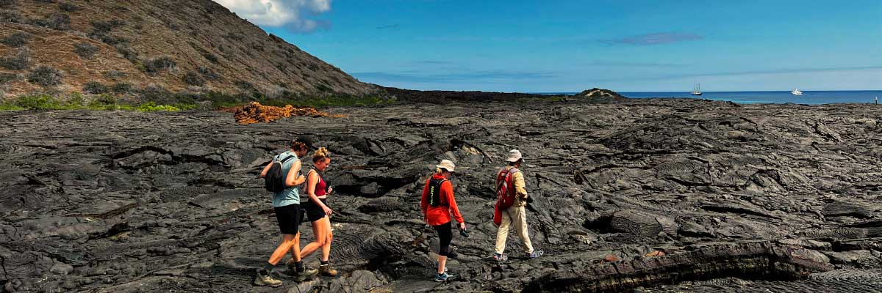

|  |  |
| --- | --- |
| **Mahlzeit**: | F/M/A |
| **Weg:** | 2,2 km / 1,4 mi |
| **Unterkunft**: | M/Y Galaxy |
| **Niveau**: | 3 |
| **Aktivitäten:** | WANDERN,SCHNORCHELN,PANGA-FAHRT |

TAG 3 - MITTWOCH

AM: DARWIN BUCHT

Genovesa ist eine beliebte Insel für Vogelbeobachter, da hier sehr große Seevogelkolonien beheimatet sind. Sobald Sie den Strand betreten, werden Sie vom Lärm Hunderter Tölpel, Möwen und Fregattvögel überrascht sein, die über Ihren Köpfen fliegen, in den Büschen sitzen oder auf dem sandigen Gelände nisten. Der Weg ist ein ultimatives Naturerlebnis, da es überall Tiere gibt; Seelöwen und Meeresechsen in Meeresnähe; Nachtreiher, Lava- und Schwalbenschwanzmöwen, Darwinfinken, Galapagos-Tauben, Spottdrosseln und viele weitere Arten im Landesinneren.

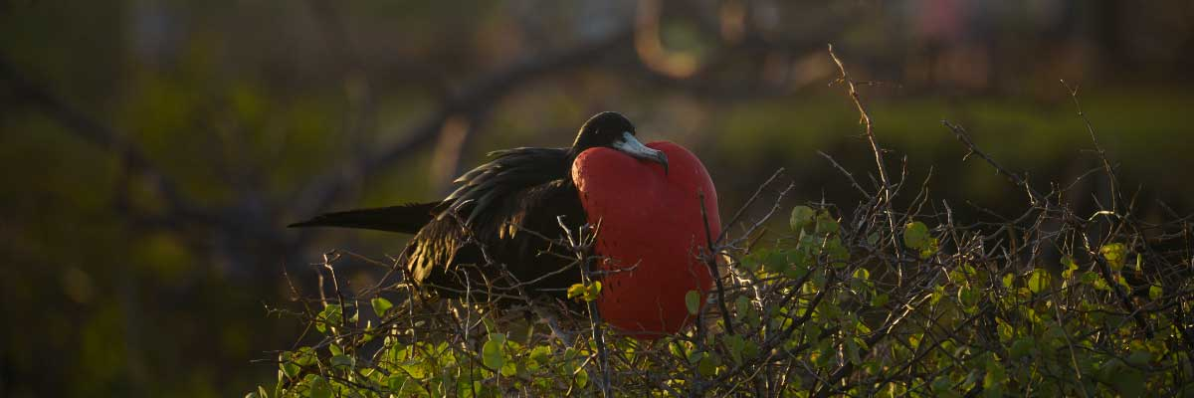

|  |  |
| --- | --- |
| **Weg:** | 1,2 km / 0,7 mi |
| **Niveau**: | 3 |
| **Aktivitäten:** | WANDERN,SCHNORCHELN,PANGA-FAHRT,PADDELBOARD,KAJAK |

PM: DIE SCHLUCHT

El Barranco liegt im südlichen Teil der Darwin Bay auf der Insel Genovesa. Die dem Meer zugewandten Klippen bestehen aus sehr zerbrechlicher, gebrochener Lava und sind daher ein idealer Ort für Sturmschwalben, um ihre Kolonien zu errichten, was eine große Population von Sumpfohreulen anzieht, die die nistenden Vögel jagen. Entlang des Weges gibt es zahlreiche Rotfuß- und Nazca-Tölpel. Am Fuße der Klippen können Sie Galapagos-Pelzrobben beobachten, die in schattigen Bereichen ruhen, sowie verschiedene Arten von Seevögeln. Schnorcheln: Sie können entlang der Klippen schnorcheln, wo es viele Fische gibt und die Chancen groß sind, Haie, Rochen und Seelöwen zu sehen.

Schnorchelerlebnis: Schnorcheln entlang dieser Klippen ist ein aufregendes Erlebnis, das von einer Vielzahl von Fischen wimmelt und gute Chancen bietet, Haie, Rochen und verspielte Seelöwen zu sehen.

Hier nisten große Fregattvögel, Rotfuß- und Nazca-Tölpel, Galapagos-Seelöwen, Galapagos-Pelzrobben, Lava- und Schwalbenschwanzmöwen, Gelbkronen-Nachtreiher, Genovesa-Erdfinken, Genovesa-Kaktusfinken und Galapagos-Spottdrosseln.

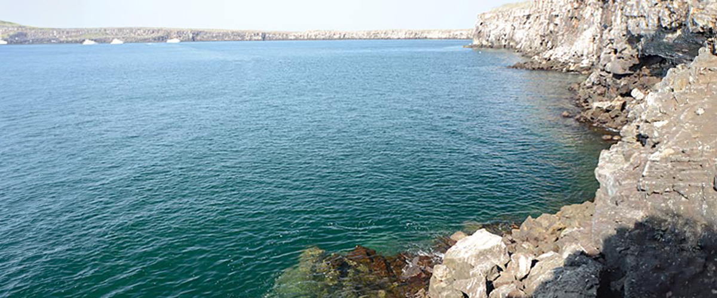

|  |  |
| --- | --- |
| **Mahlzeit**: | F/M/A |
| **Weg:** | 1,2 km / 0,7 mi |
| **Unterkunft**: | M/Y Galaxy |
| **Niveau**: | 3 |
| **Aktivitäten:** | WANDERN,SCHNORCHELN,PANGA-FAHRT,PADDELBOARD,KAJAK |

TAG 4 - DONNERSTAG

AM: SOUTH PLAZAS INSEL

Beginnen Sie Ihren Tag mit einem Besuch auf der Insel South Plazas, einer der kleineren, aber dennoch lebhaften Inseln der Galápagos. Diese Insel ist bekannt für ihre außergewöhnliche Flora, zu der riesige Kakteen und die markante Sesuvium-Pflanze gehören, die während der Trockenzeit von grün auf leuchtend rot wechselt. South Plazas ist auch die Heimat einer großen Kolonie von Landleguanen, die oft dabei beobachtet werden, wie sie unter den Kakteen ausruhen oder umherwandern. Die steilen Klippen im südlichen Teil der Insel bieten einen Zufluchtsort für verschiedene Seevögel, darunter Schwalbenschwanzmöwen und Rotspiegel-Tropikvögel. Seelöwen frequentieren die Küste und bieten eine ausgezeichnete Gelegenheit, ihre verspielten Streiche im Wasser zu beobachten.

Galápagos-Landleguane

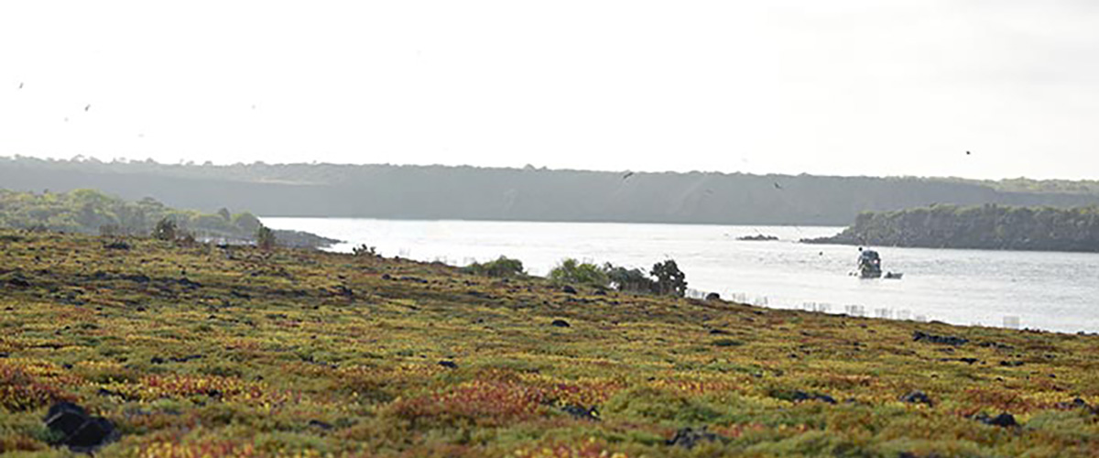

|  |  |
| --- | --- |
| **Weg:** | 1 km / 0.6 mi |
| **Niveau**: | 2 |
| **Aktivitäten:** | WANDERN,SCHNORCHELN,PANGA-FAHRT |

PM: SANTA FE

Beginnen Sie den Tag mit der eindrucksvollen Schönheit von Santa Fe, wo die imposanten Gestalten der riesigen Feigenkaktusse auffallend mit der schroffen Landschaft aus Lavagestein kontrastieren. Versteckt in einer der atemberaubendsten Buchten der Galapagosinseln, bilden das türkisfarbene Wasser und die weißen Sandstrände von Santa Fe eine einladende Residenz für eine beträchtliche Kolonie von Seelöwen, die Sie beim Faulenzen antreffen werden. Wenn Sie ins Landesinnere vorstoßen, denken Sie daran, nach unten zu schauen, um die endemischen Landleguane von Santa Fe zu entdecken, aber werfen Sie auch einen Blick nach oben, um die auf den Kaktusen sitzenden Galapagosfalken zu erblicken, die aufmerksam nach Beute Ausschau halten. Entlang des Weges werden Sie wahrscheinlich Darwin-Finken, Galapagos-Tauben, Spottdrosseln und lebhafte Lavalechsen antreffen.

Schnorchelerlebnis: Nach Ihrer Erkundungswanderung bietet die geschützte Bucht die Möglichkeit, ruhige Gewässer mit einem Kajak zu befahren oder unter der Oberfläche zu schnorcheln, um mit verspielten Seelöwenjungen und Riffhaien zu tauchen. Halten Sie auch Ausschau nach eleganten Meeresschildkröten, gleitenden Rochen und den wirbelnden Farben tropischer Fische, darunter große Schulen von Doktorfischen und Papageienfischen.

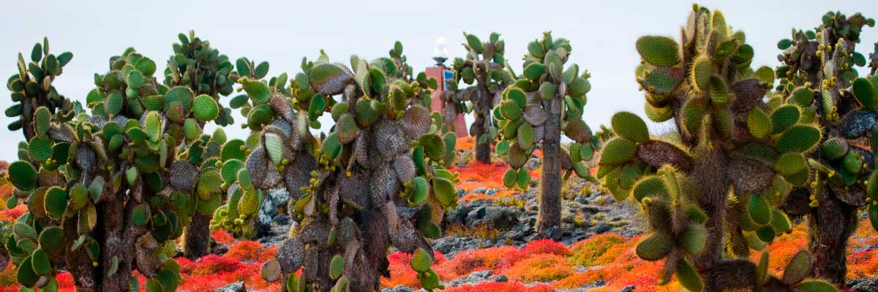

|  |  |
| --- | --- |
| **Mahlzeit**: | F/M/A |
| **Weg:** | 0,8 km / 0,5 mi |
| **Unterkunft**: | M/Y Galaxy |
| **Niveau**: | 2 |
| **Aktivitäten:** | WANDERN,SCHNORCHELN,PANGA-FAHRT,PADDELBOARD,KAJAK |

TAG 5 - FREITAG

AM: INTERPRETATIONSZENTRUM - EINE REISE DURCH DIE GESCHICHTE

Das Interpretationszentrum, das sich am Rande von Puerto Baquerizo befindet, dient als reichhaltiges Archiv der Geschichte der menschlichen Präsenz auf den Galapagosinseln. Seine Ausstellungen erzählen die Geschichten der frühen spanischen Entdecker bis in die heutige Zeit und heben prominente Besucher wie Charles Darwin hervor. Die Displays in diesem Zentrum veranschaulichen die Herausforderungen und Gefahren, mit denen sich die ersten Siedler konfrontiert sahen, als sie versuchten, in der rauen Umgebung der Galapagos zu überleben.

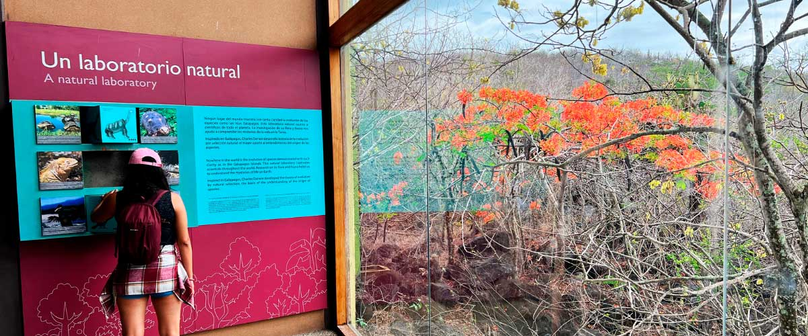

|  |  |
| --- | --- |
| **Weg:** | 0,2 km / 650 ft |
| **Niveau**: | 1 |
| **Aktivitäten:** | WANDERN |

PM: INSEL LOBOS

Am Nachmittag besuchen wir die historische Tagus Cove, einen Ort, den Charles Darwin während seiner Reisen rund um die Galápagos-Inseln erkundete. Wir durchqueren die trockenen Palo-Santo-Wälder, in denen Darwinfinken und Spottdrosseln zu Hause sind, und genießen den Panoramablick auf den Darwin-See und die imposanten Vulkane im Norden von Isabela. Eine Bootstour entlang der Küste bietet die Möglichkeit, Pinguine, Kormorane, Meerechsen und die seltene Galápagos-Schwalbe zu beobachten – einen endemischen, kleinen Vogel, der als eine der am stärksten gefährdeten Arten der Insel gilt.

Schnorchelerlebnis: Die nährstoffreichen Gewässer rund um die Tagus Cove ziehen Meeresschildkröten, eine große Vielfalt an Fischarten und Pinguine an, die sich an großen Sardellenschwärmen laben. Ein häufiger Anblick ist es, Kormorane zu beobachten, wie sie unter Wasser durch das Riff jagen, um Fische zu fangen.

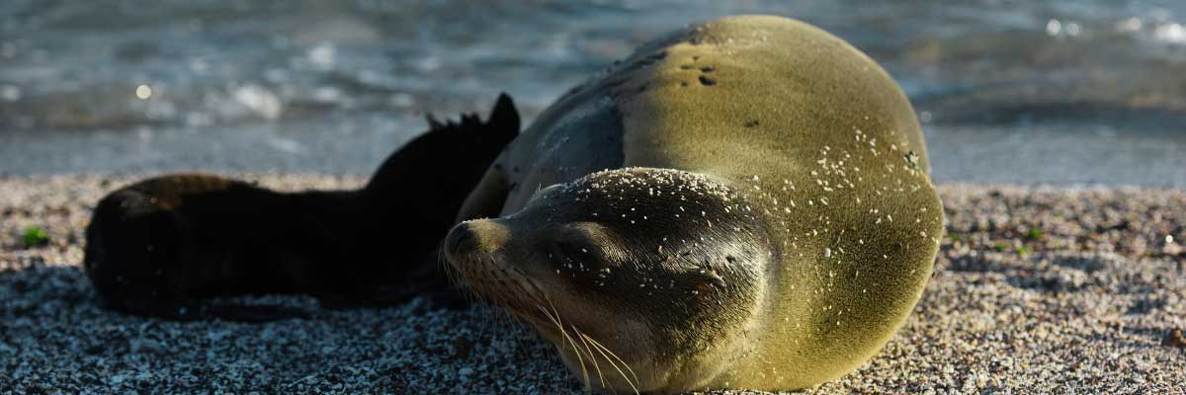

|  |  |
| --- | --- |
| **Mahlzeit**: | F/M/A |
| **Weg:** | 0,6 km / 0,4 mi |
| **Unterkunft**: | M/Y Galaxy |
| **Niveau**: | 3 |
| **Aktivitäten:** | WANDERN, SCHNORCHELN, PANGA-FAHRT |

TAG 6 - SAMSTAG

AM: HOCHLAND VON SAN CRISTOBAL

Ihr Tag beginnt mit einer Reise zu den Hochländern der Insel San Cristobal, die eine andere Perspektive auf das einzigartige Ökosystem der Galapagos-Inseln bietet. Diese üppige und grüne Gegend steht in starkem Kontrast zu den Küstenzonen. Die Hochländer sind die Heimat einer Vielzahl von Vogelarten, von Riesenschildkröten in ihrem natürlichen Lebensraum und einer reichen Pflanzenwelt, einschließlich endemischer Bäume und Farne. Sie haben die Gelegenheit, entlang von Wegen zu wandern, die sich durch diese üppige Landschaft schlängeln, und die Riesenschildkröten aus nächster Nähe zu beobachten. Die Hochländer bieten außerdem einen Panoramablick auf die Insel und zeigen ihre vielfältige Topografie.

Atemberaubende Aussichten, Riesenschildkröten

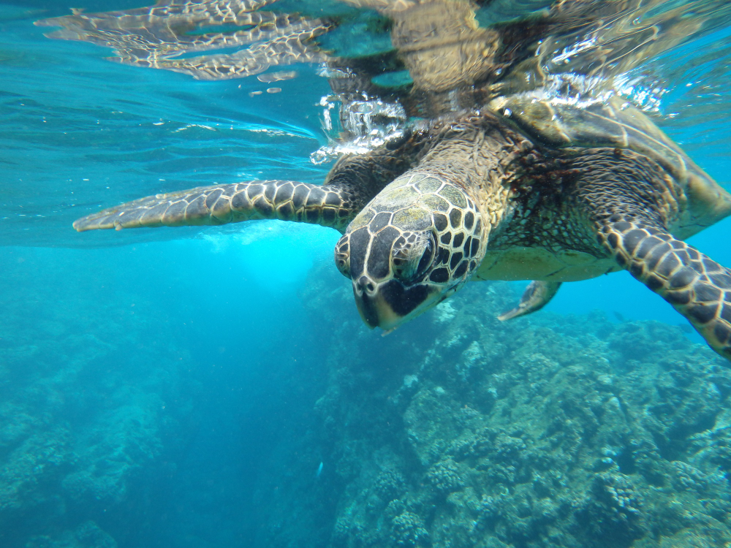

|  |  |
| --- | --- |
| **Weg:** | Variabel |
| **Niveau**: | 2 |
| **Aktivitäten:** | WANDERN |

PM: FLUGHAFEN (SAN CRISTOBAL)

Nach Ihrem Besuch werden Sie zum Flughafen gebracht, um Ihren Flug zurück nach Festland-Ecuador anzutreten. Dies markiert das Ende Ihrer Galapagos-Reise und hinterlässt Ihnen Erinnerungen an eine unglaubliche Tierwelt und Landschaften, die ein Leben lang halten werden. Gute Reise!



|  |  |
| --- | --- |
| **Mahlzeit**: | F/-/- |
| **Weg:** |  |
| **Unterkunft**: | M/Y Galaxy |
| **Niveau**: | 1 |
| **Aktivitäten:** | - |

GLOSSAR

|  |  |  |
| --- | --- | --- |
| **Fütterung** | **Frühstück** | F |
| **Mittagessen** | M |
| **Abendessen** | A |
| **Schwierigkeitsgrad der Wanderung** | **Niveau 1** | Leicht |
| **Niveau 2** | Mittel |
| **Niveau 3** | Schwer |